Бажин Владимир «Поможем отцам и братьям победить врагов!..» // Отчина. – 2012. - № 6. – С. 9 – 10.

«Поможем отцам и братьям победить врагов!..»
Весь советский народ в годы Великой Отечественной войны испил полную чашу страданий и боли, которые принес на нашу землю фашизм. Мужчины, женщины, старики и дети в равной степени испытали все ее ужасы. Тяжелее всего было детям. Вместе со всем народом они испытывали большую нужду...
В Государственном архиве Республики Марий Эл хранятся различные документы, рассказывающие о том, как более 30 тысяч человек из Москвы, Ленинграда, Украины, Прибалтики и других западных областей нашей страны в годы войны встретили радушный прием на марийской земле, были обеспечены жильем и питанием. Всех их развозили с железнодорожной станции Йошкар-Ола на колхозных машинах и подводах к месту жительства. В Йошкар-Олу уже в первые недели войны прибыло эвакуированных более 15 тысяч человек. Для них было выделено 10 общежитий, 4 столовые, 7 буфетов, 16 грузовых машин, 6 автобусов, баня и требуемое количество людей для обслуживания. Специальные бригады перевозили их имущество в общежития, женщины ухаживали за детьми. Все районы своевременно и в требуемом количестве высылали лошадей с подводами для отправки эвакуированных в колхозы. В том числе и колхозники Йошкар-Олинского района (с декабря 1943 г. — Медведевского), приезжая за ними в г. Йошкар-Олу, привозили хлеб, масло, яйца, мед.
На местах, в сельских Советах заранее определили для прибывших квартиры, значительная часть которых специально ремонтировалась.
Архивные документы рассказывают о том, как приезжие обеспечивались теплой одеждой, небольшими суммами денег, а также детскими вещами. У многих приехавших женщин было по 3-4 ребенка, родившихся и живших в более мягких и теплых климатических условиях западных областей страны. Им нужна была теплая одежда. Обыкновенные валенки зачастую означали жизнь, ведь для того, чтобы жить, надо было и работать, и учиться, и ходить за продуктами.
Медведевцы приняли в свои дома семьи эвакуированных, большая часть из которых были сразу же трудоустроены в колхозах, на вновь строящихся предприятиях, школах, больницах и т.д. Им было предоставлено все, что возможно: работа и крыша над головой, детям — школы. Хозяева потеснились в своих собственных домах, чтобы освободить хотя бы комнату для прибывших. В деревню Медведево был эвакуирован деткомбинат № 197 Московского завода № 32. 95 детей, 8 воспитателей и другой обслуживающий персонал обрели мирное небо над головой. Для всего эвакуированного населения выделялись земельные участки для индивидуальных огородов до 15 соток на семью, а также выдан семенной картофель из расчета по 15 кг на каждого члена семьи.
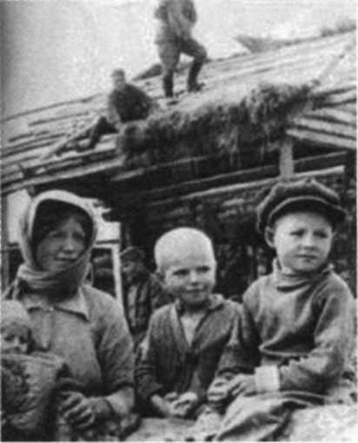
Огромные заботы легли на плечи республики. Трудно представить, как можно было все это сделать: мобилизация, отправка на фронт эшелонов, подготовка для армии техники и лошадей, встречи и размещение эвакуированного населения, устройство оставшихся без родителей детей, прием новых заводов, скота, угнанного из районов, занятых врагом, воинских подразделений, раненых бойцов, научных учреждений и все остальное, что связано с перестройкой народного хозяйства на военный лад.
Все эти тяготы и лишения вместе со взрослыми в полной мере разделили и дети. Школьники Медведевской неполной средней школы, насчитывавшей к началу войны около четырехсот учащихся, обратились ко всем пионерам и школьникам Марийской республики с призывом: «Поможем отцам и братьям победить врагов!..». Обращение было опубликовано 1 июля 1941 года на страницах республиканской газеты «Марийская правда». Полное патриотизма и неподдельной любви к Родине, оно ярко передает самую заветную мечту лета 41-го.
«Мы, дети страны социализма, являемся самыми счастливыми в мире. Нам созданы все условия для плодотворной учебы и отдыха: открыты просторные светлые школы, издаются миллионы учебников и художественной литературы на всех языках народов СССР, открыты тысячи пионерских лагерей. Счастливое, радостное детство дала нам советская власть, коммунистическая партия и великий Сталин.
Кровавые фашисты во главе с главным бандитом Гитлером зверски напали на нашу счастливую землю и хотят сделать рабами свободных советских людей. На границах Родины, от Белого до Черного моря, уже гремят орудия; фашистские самолеты сбрасывают бомбы на мирные советские города. Наша Красная Армия героически сражается с озверелым врагом. Она отстаивает каждую пядь советской земли, честь и независимость великой страны социализма.
Весь советский народ встал на защиту своего Отечества. Тысячи колхозников, рабочих и служащих добровольно идут в ряды Красной Армии, тысячи наших матерей и сестер заменяют на работе ушедших в армию. Вся страна работает на оборону, на защиту Родины.
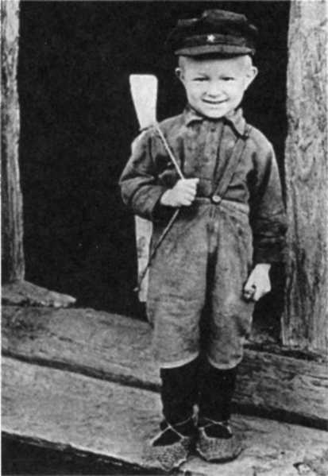
Ребята! Мы все, как один, должны подняться на помощь своим отцам, братьям, матерям и сестрам для защиты Родины. Наша задача — всемерно оказывать помощь взрослым в городах, рабочих поселках и колхозах. Наши детские руки в эти горячие дни многое могут сделать для советской страны.
Мы, учащиеся Медведевской средней школы Йошкар-Олинского района, считаем себя мобилизованными в тылу вплоть до полной победы над фашистами.
Мы решили:
оказать посильную помощь своим родителям в строительстве нашей школы;
помочь в уничтожении сорных трав на колхозных полях, для чего организуем детские бригады по прополке, и будем соревноваться на лучшее проведение этой работы;
создать кружки юных трактористов и шоферов и научиться водить автомашины и тракторы;
проводить культурно-массовую работу среди наших матерей и сестер: читать им газеты, журналы, сообщать последние известия;
помочь колхозам в уборке сена: выполнять посильную нам работу на сенокосе;
взять шефство над колхозным молодняком: жеребятами, телятами, поросятами и любовно выращивать их;
выйти на уборку обильного урожая, в срок и без потерь вязать снопы, жать, помогать в возке снопов, собирать колосья; присматривать за своими малолетними братьями и сестрами, чтобы дать возможность матерям работать на колхозном производстве с утроенной энергией;
помогать родителям в домашней работе: колоть и пилить дрова, готовить пищу, стирать белье и т.д.
Одновременно с этим будем готовиться к защите своей любимой Родины, помня, что мы являемся будущими бойцами Красной Армии. Организуем кружки по изучению военных знаний и сдадим нормы на оборонные значки.
Надеемся, что вся творческая физическая работа будет проходить под непосредственным руководством наших педагогов.
Мы призываем всех пионеров, школьников осознать и прочувствовать всю ответственность за судьбу своей страны и помочь партии и правительству всеми своими силами в защите социалистического Отечества. Помните, что всякая работа в военное время почетна и полезна для победы над врагом. Помните, какую бы работу вы не выполняли — в колхозе или дома — она нужна для победы советского народа над фашизмом.
Покажем нашему народу, большевистской партии, дорогому вождю т. Сталину, что мы будем бороться за счастливую и свободную жизнь на советской земле, за счастливое детство!
Да здравствует наш дорогой, любимый вождь и отец т. Сталин!
По поручению собрания учащихся Медведевской средней школы письмо подписали: Полканов, Ямбос, Шадаев, Туманов, Медведкова, Кирпичева, Решетникова и другие».
О детях войны говорят: «это люди с украденным детством». Ведь детство — это время, когда маленький человек узнает мир, но при этом он находится в безопасности, родительской ласке и заботе.
Дети войны... Сейчас, вспоминая военное лихолетье, они плачут. Голодное детство, отсутствие отцов и страшные картины пережитого сохраняются в детской памяти на всю жизнь.

Бажин В. «Поможем отцам и братьям победить врагов!..» : [район в годы войны] / Владимир Бажин // Отчина. – 2012. - № 6. – С. 9 – 10.

